Личная гигиена детей дошкольного возраста
Общеизвестно, что здоровье человека закладывается в детстве. Организм ребенка очень пластичен, он гораздо чувствительнее к воздействиям внешней среды, чем организм взрослого; и от того, каковы эти воздействия — благоприятные или нет, зависит, как сложится его здоровье. Большое значение в охране и укреплении здоровья ребенка принадлежит его гигиеническому обучению и воспитанию.
Гигиеническое воспитание — это часть общего воспитания, а гигиенические навыки — это неотъемлемая часть культурного поведения. Глубоко не правы те, кто считает, что сообщение детям гигиенических знаний и привитие им гигиенических навыков является делом медицинских работников. Это кровное дело родителей, тем более что грань отделяющая навыки гигиенического поведения от элементарных правил общежития, настолько неопределенна, что ее можно считать несуществующей.
Приходить в детский сад или школу с чистыми руками — это гигиеническое или общекультурное правило? Закрывать рот носовым платком при кашле? Не приходить в детский сад или школу больным? Все эти правила и обосновывающие их знания должны войти в сознание детей путем внушения, систематического воспитания и это должны делать в первую очередь родители.
Большое значение в профилактике различных заболеваний принадлежит личной гигиене. Личная гигиена — это уход за своим телом и содержание его в чистоте. Кожа защищает тело человека от болезней. Когда ребенок бегает, прыгает и ему становится жарко, то на его коже появляются капельки пота. Кроме того, на коже есть тонкий слой жира, кожного сала. Если кожу долго не мыть, то на ней накапливается жир и пот, на которых задерживаются частицы пыли. От этого кожа становится грязной, грубой и перестает защищать тело.
Грязная кожа может принести вред здоровью и, кроме того, грязные, неряшливые люди всегда неприятны всем окружающим. Поэтому кожу нужно мыть и за ней необходимо ухаживать.
Каждое утро все дети должны умываться: мыть лицо, руки, шею, уши. Умываться также нужно после прогулок и вечером.
- К умыванию нужно подготовить мыло, полотенце и если нет крана и умывальника, то кувшин с водой и таз;
- Полотенце следует повесить на вешалку или гвоздик, а не накидывать себе на шею или плечи, т.к. на полотенце при умывании попадут брызги, и оно будет мокрым и грязным;
- Умываться лучше всего раздетым до пояса или в трусиках и майке;
- Сначала надо хорошо вымыть руки с мылом под струей воды из-под крана или кувшина, но не в тазу. Руки следует намыливать один-два раза с обеих сторон и между пальцами, хорошо смыть мыльную пену, проверить чистоту ногтей;
- Затем уже чистыми руками мыть лицо, шею, уши;
После умывания следует вытереться насухо чистым, сухим полотенцем. У каждого ребенка должно быть свое полотенце.
Если полотенце, после того как им вытирались, остается чистым, значит, ребенок умылся хорошо.
Перед сном необходимо мыть ноги потому, что на ногах особенно сильно потеет кожа и накапливается грязь. Редкое мытье ног, ношение грязных носков, чулок способствует появлению опрелостей и потертостей, а также предрасполагает к грибковым заболеваниям. По этой причине не рекомендуется надевать и мерить чужую обувь. В бане, бассейне, на пляже нужно надевать специальные тапочки.
После мытья ноги нужно тщательно вытирать специальным полотенцем. Чулки и носки менять не реже, чем через день. Дома переодевать домашние туфли или тапочки.
Водные процедуры утром и вечером перед сном имеют не только гигиеническое, но и закаливающее значение, хорошо влияют на нервную систему, способствуют быстрому засыпанию.
Все тело необходимо мыть не реже одного раза в неделю дома в ванне, под душем или в бане. Для того чтобы снять с кожи жир и грязь, мыться нужно обязательно теплой водой, натирать тело мочалкой с мылом. После мытья следует одеть чистое белье.
Очень тщательно нужно промывать волосы, т.к. на них и между ними накапливается много кожного жира, грязи и пыли.
Требуют также ухода ногти на пальцах рук и ног. Один раз в 2 недели их необходимо аккуратно подстригать потому, что под длинными ногтями обычно скапливается грязь, удалить которую трудно. Кроме того, такими ногтями можно поцарапать кожу себе и окружающим. Грязные ногти — признак неаккуратного, неряшливого человека, который не соблюдает правил личной гигиены.
Ни в коем случае ногти нельзя грызть!
Каждый ребенок должен следить за чистотой зубов и ухаживать за ними, ибо зубы влияют на здоровье, настроение, мимику и поведение человека. Приятно видеть, как преображают человека красивые зубы и, наоборот, неприятное впечатление оставляет человек с гнилыми зубами.
Самой распространенной болезнью зубов является кариес — разрушение зуба с образованием в нем полости. При этом возникает сильная боль от приема холодной или горячей, кислой или соленой пищи. Если такой зуб не запломбировать вначале заболевания, то внутри зуба развивается сложный воспалительный процесс с поражением зубного нерва, корня и надкостницы. Кариозные зубы, как и другие очаги хронического воспаления могут быть причиной гайморита, тонзиллита, отита, менингита, а также ревматизма, бронхиальной астмы, болезней почек.
Деформация прикуса часто развивается из-за привычки сосать пальцы или является следствием врожденной предрасположенности. Как же сохранить зубы ребенка здоровыми?
Детям нужно давать твердую пищу, чтобы для ее разжевывания потребовалась значительная работа зубов и челюстей с обеих сторон. Не старайтесь кормить детей с молочными зубами протертой пищей. Пусть грызут яблоки, репу, морковь и корки от хлеба.
Приучите чистить зубы утром и обязательно вечером перед сном.
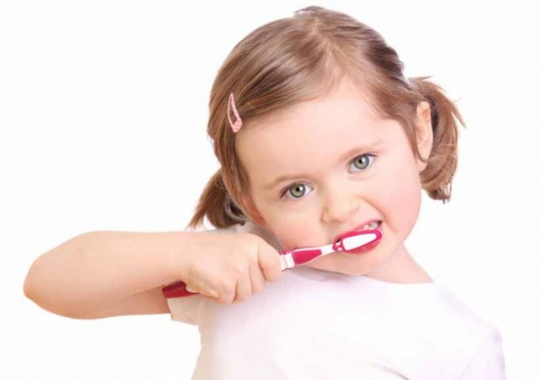
Чистка зубов выполняется так: сначала нужно вымыть руки с мылом и хорошо промыть зубную щетку под струей воды; тщательно прополоскать рот водой комнатной температуры, затем на смоченную водой зубную щетку взять немного детской зубной пасты или порошка и чистить при сомкнутых зубах передние и боковые поверхности зубов, при этом щетка должна двигаться снизу вверх и обратно.
Заканчивают чистку зубов тщательным полосканием водой несколько раз, до тех пор, пока не останется частиц порошка или пасты. Хранить свою зубную щетку, пасту или порошок следует в чистоте, в определенном месте (на полочке, на подставке и т.п.).
Очень важно следить за своевременным опорожнением кишечника и мочевого пузыря у Вашего ребенка. Запоры и задержка мочи очень вредны и могут вызвать отравление организма.
Личная гигиена включает вопросы гигиены быта, в первую очередь — поддержание чистоты воздуха в жилище, уход за одеждой и постельными принадлежностями, создание нормальных условий для сна и отдыха.
Воздух жилого помещения легко подвергается загрязнению, при котором увеличивается содержание в нем микробов. Проветривание позволяет снизить загрязненность воздуха в 3 - 5 раз. Оно должно производиться зимой не менее 3-х раз в день (утром, во время уборки и перед сном) продолжительностью не менее 30 минут.
Наиболее эффективно сквозное проветривание. Уборка должна проводиться влажным способом (влажной тряпкой, щеткой) или с помощью пылесоса.
Большое значение имеет личный пример взрослых, которым дети обычно подражают и уважительное отношение к ним.
Дети должны иметь возможность обращаться за разъяснениями при возникновении каких-либо вопросов к близким взрослым. Для этого необходимы дружба и откровенность с родителями.
Многие навыки прививаются с трудом, и требуется немало усилий и терпения от родителей и педагогов, чтобы они стали привычками. Гораздо легче достигается успех в воспитании здорового школьника, если имеется контакт семьи и школы.

Подготовила воспитатель: Михайловская М.А.
(по материалам интернета)

